3 de febrero de 2017

Rafael Fernández Nava
Editor en Jefe
Polibotánica

Estimado Rafael Fernández:

Adjunto a esta carta encontrará el manuscrito, Dispersal and germination of seeds ingested by carnivores in a Mexican tropical dryland, escrito por Patricia Zarco-Mendoza, Leticia Ríos-Casanova y Héctor Godínez-Alvarez, el cual envío para su evaluación.

El manuscrito es original e inédito, y no ha sido publicado o enviado simultáneamente a otra revista para su evaluación.

Agradezco su atención y espero que este manuscrito tenga la calidad para ser publicado en Polibotánica.

Atentamente,
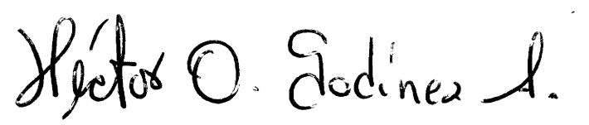

Dr. Héctor Octavio Godínez Alvarez
Laboratorio de Ecología, UBIPRO
FES Iztacala, UNAM
Av. de los Barrios 1, Los Reyes Iztacala
Tlalnepantla 54090, Edo. de México, México

